Задания для обучающихся начальной школы
Тема занятия: «Развитие внимания»
- Игра на концентрацию внимания «Найди лишнее»
Прочитайте ребёнку стихотворение и попросите хлопать в ладоши, если он слышит лишние слова.
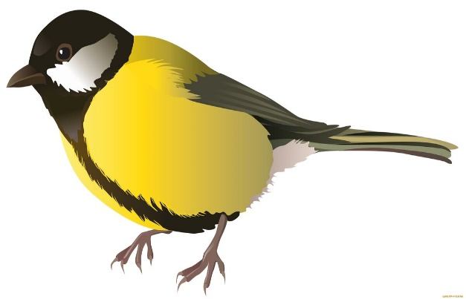
Прилетели птицы:
Голуби, синицы,
Аисты, вороны,
Галки, макароны.
Прилетели птицы:
Голуби, синицы,
лебеди, куницы,
Галки и стрижи,
Чайки и моржи.

- Игра на повышение концентрации внимания «Алфавит»
Одна из любимейших игр для детей младшего школьного возраста.
Пояснения: верхний ряд – буквы, которые нужно называть вслух, нижний ряд – обозначение какую руку поднимать вверх (правая, левая, обе)
Задача: одновременно называйте верхнюю букву и поднимайте нужную руку. Сначала вместе с ребенком, затем вы называете букву, ребенок поднимает нужную руку.

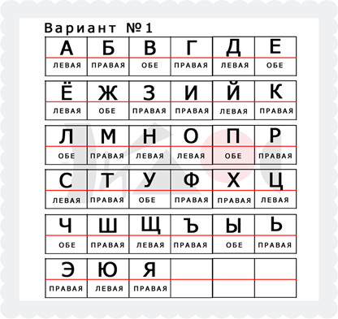
- Задание на развитие объема внимания
Посмотрите на незнакомую картинку в течение 3-4 сек. Можете взять также свою картинку с изображением предметов, либо сюжетную.
Попросите ребенка перечислить детали (предметы), которые запомнились.
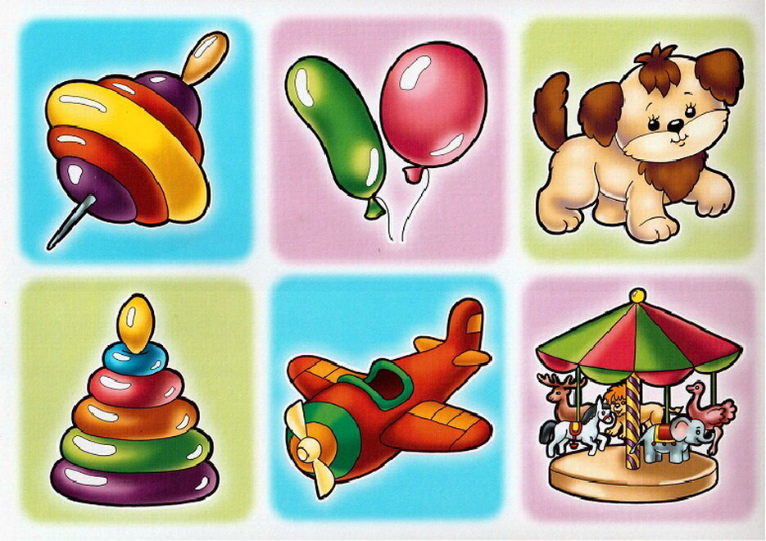

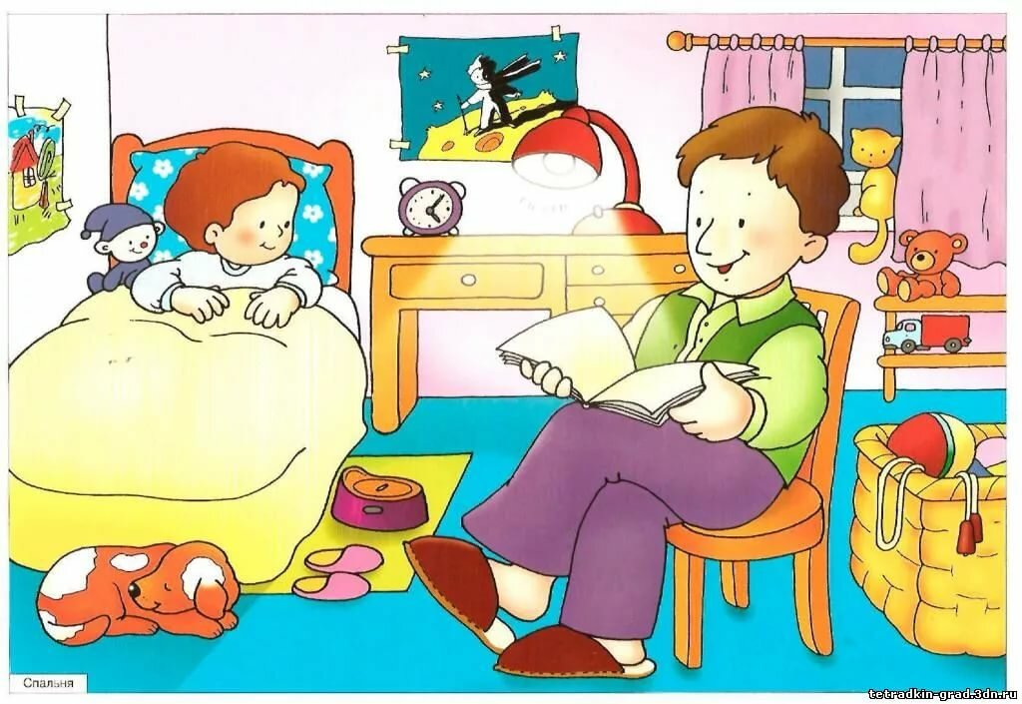

- Задание на развитие устойчивости внимания
Для развития устойчивости внимания дайте ребёнку небольшой текст (газетный, журнальный) и предложите, просматривая каждую строчку, зачёркивать какую-либо букву (например, "а").
Фиксируйте время и количество ошибок. Ежедневно отмечайте результаты на графике, проанализируйте, как изменяется результативность.
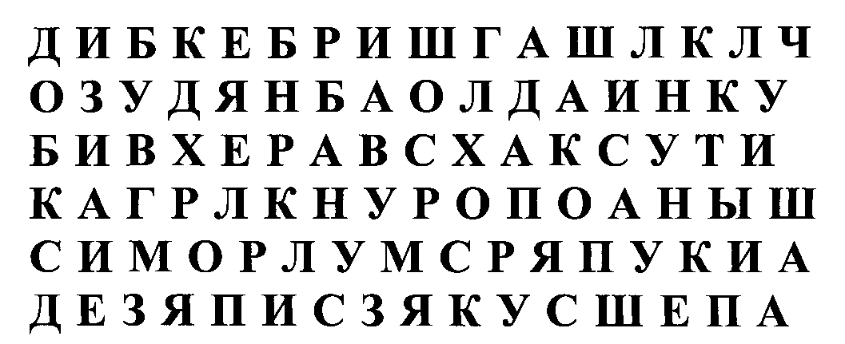
При улучшении результатов ознакомьте ребёнка с ними, порадуйтесь вместе с ним.

- Задание на развитие распределения внимания «Лишняя деталь»
Цель: развитие умения концентрировать внимание на деталях.
Попросите ребенка нарисовать любую несложную картинку (котик, домик и др.) и передать ее вам, а самого попросите отвернуться. Вы дорисовываете несколько деталей и возвращаете картинку. Ребенок должен заметить, что изменилось в рисунке. Затем взрослый и ребенок могут поменяться ролями.
- Задание на распределение внимания
Прочитайте вслух небольшое предложение. Чтение сопровождайте негромким постукиванием карандаша по столу. Ребенок должен запомнить текст и сосчитать число ударов. Также можно использовать короткие стихи.

Педагог-психолог Близнюкова Анна Алексеевна

Тема занятия: «Развитие зрительно-моторной координации рук»
- Задание «Продолжи ряд»
Покажи, каким треугольником нужно продолжить ряд.

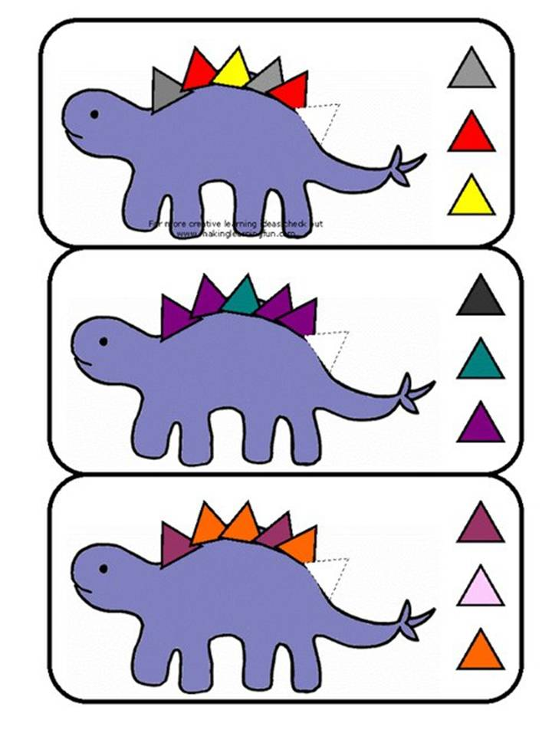
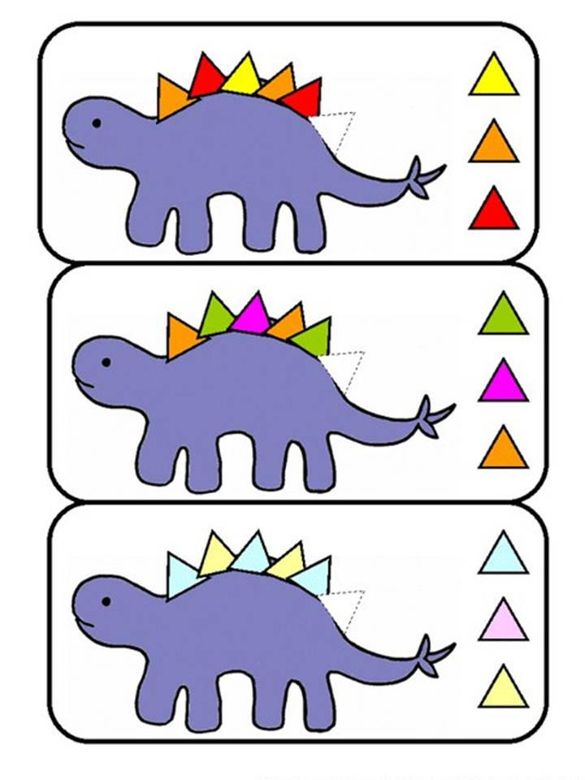
- Задание «Тропинка»
С динозаврами ты отлично справился, давай теперь нарисуем для них тропинки, по которым они смогут вернуться домой.
Ребенку дается длинный рулон бумаги, где расставлены предметы типа кубиков или кирпичиков, тропинки нужно нарисовать между ними так, чтобы не задеть их. Задание можно выполнять, как на горизонтальной, так и на вертикальной поверхности.
- Пальчиковая гимнастика «Апельсин»
Мы делили апельсин. (Дети «разламывают» апельсин.)
Много нас, (Показывают 10 пальцев.)
А он один. (Показывают 1 палец.)
Эта долька — для ежа. (Загибают пальцы левой руки.)
Эта долька — для стрижа.
Эта долька — для утят.
Эта долька — для котят.
Эта долька — для бобра.
А для волка — кожура. (Бросательное движение правой рукой.)
Он сердит на нас — (Сжимают кулаки и прижимают
Беда!!! их к груди.)
Разбегайтесь — («Бегут» пальцами по столу.)
Кто куда!

- Задание «Проведи по дорожке»
Необходимо заготовить шаблоны дорожек и маленькую машинку.

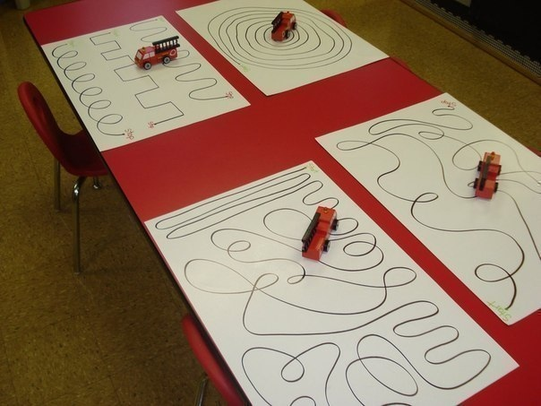

- Задание «Обведи и заштрихуй»
Взрослый подготавливает любые возможные шаблоны изображений, которые ребенок сможет обвести, заштриховать и раскрасить самостоятельно или «рука в руке».
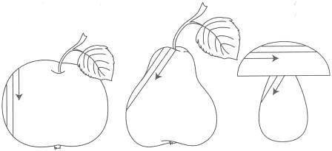
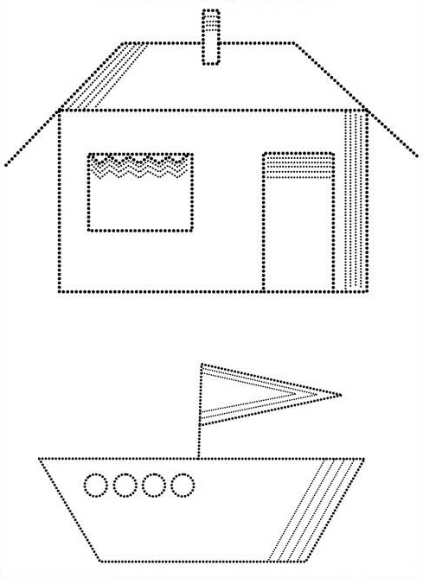

Учитель- дефектолог Чугунова Александра Владимировна

Тема занятия: «Дифференциация звуков и букв Д-Т, Б-П»
- Упражнение
Ребенок показывает сначала все картинки, изображения на которых начинаются на звук [Б], затем все картинки, на которых изображены предметы и объекты, начинающиеся на звук [П]:
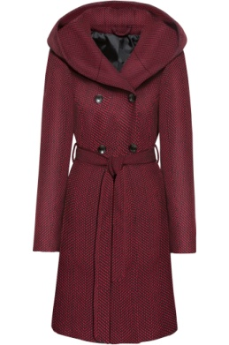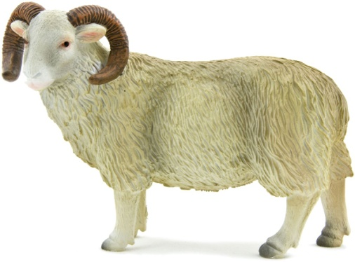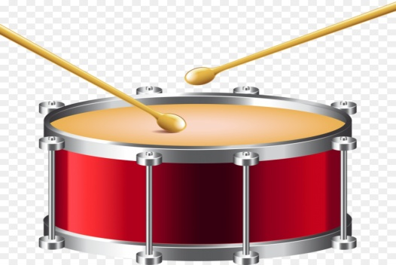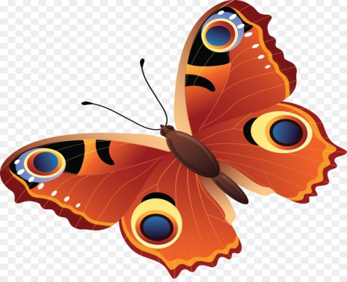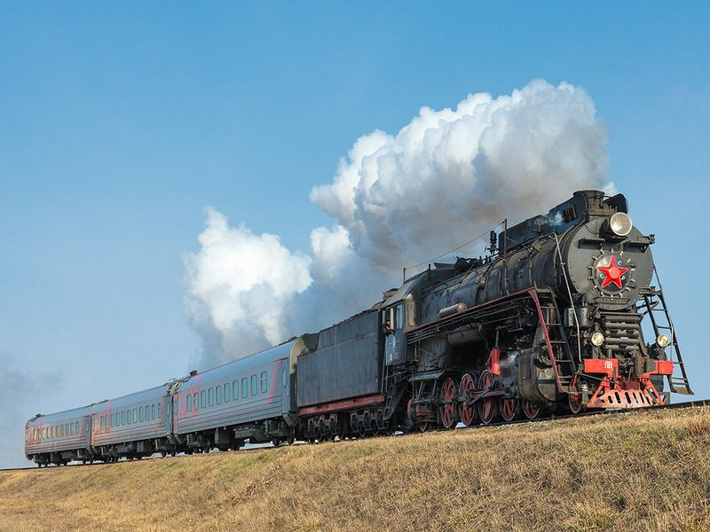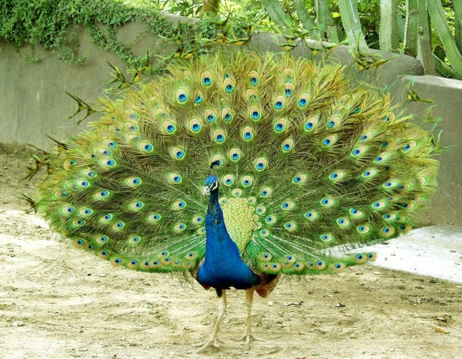

- Ребенок рассматривает картинку и с помощью взрослого вставляет букву «Д» или «Т» в слово:
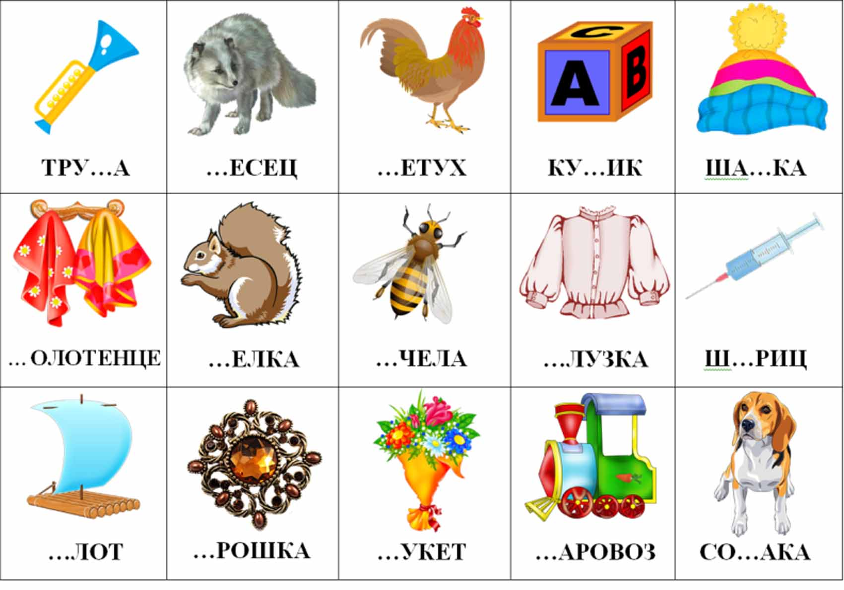
Ребенок называет предмет на картинке и букву, которая пропущена.
- Загадки
Взрослый читает ребенку загадки про буквы «Б» и «П», ребенок отгадывает их. Взрослый обращает внимание ребенка, что буква «Б» похожа на ключик, а буква «П» на турник:
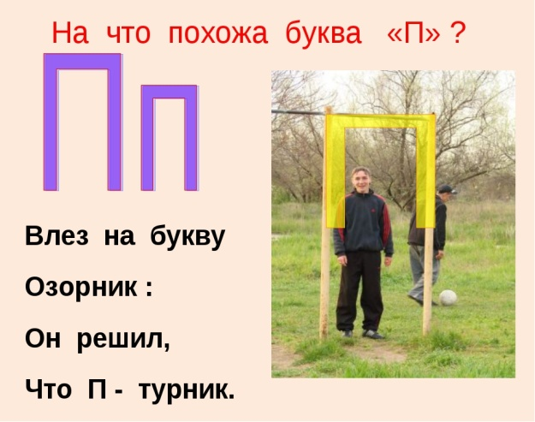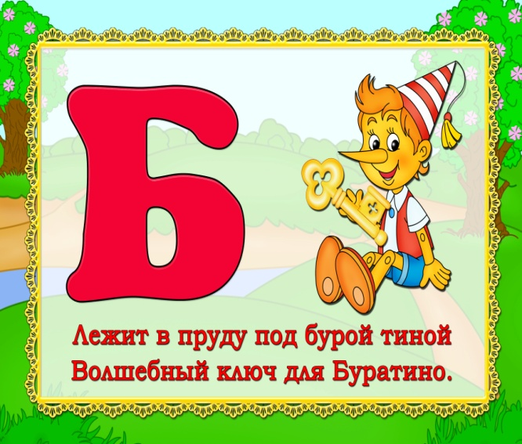

- Раскрасим
Ребенок раскрашивает буквы «Б» и «П» на листе бумаги. Буквы размером примерно 7-8 см. Взрослый заранее рисует буквы. Примерный образец:
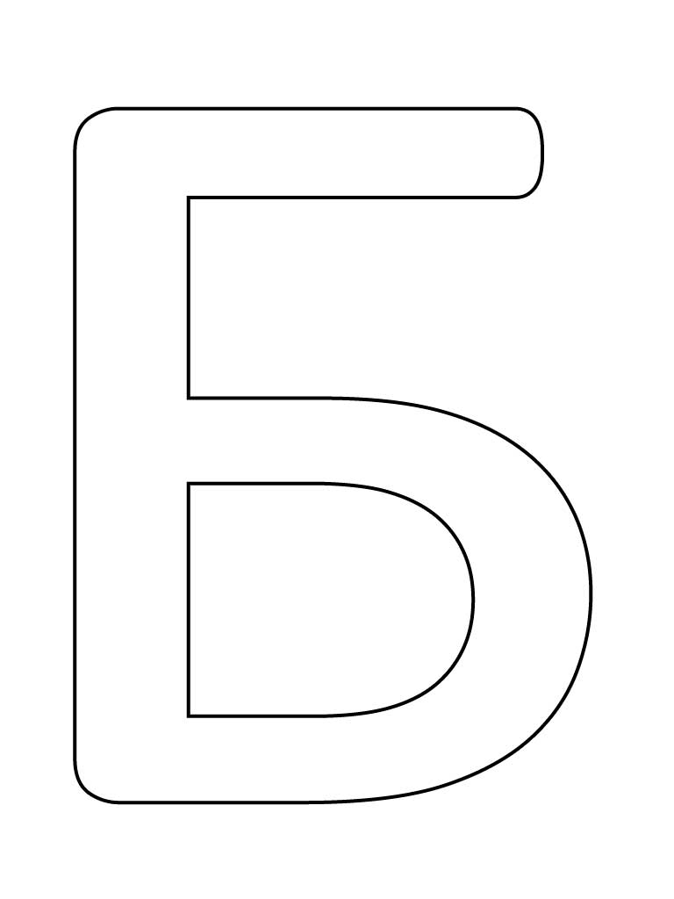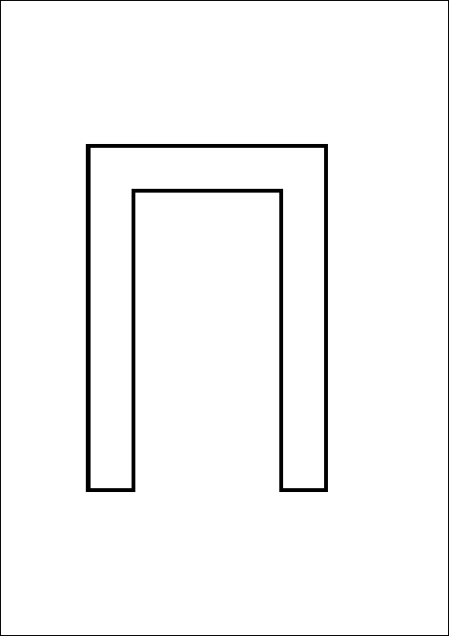

Учитель-логопед Евдокимова Светлана Борисовна

Задания для обучающихся старшей школы
Тема занятия: «Активизация мыслительной деятельности»
1. «Ассоциации»
Задача - объединить 16 отдельных предметов в 8 пар так, чтобы между двумя предметами в каждой паре была логическая взаимосвязь. Выбирай по очереди 2 предмета, образующие пару, и в случае правильного выбора они исчезнут с игрового поля. Для перехода к началу игры открой ссылку.
2. «Половинки»
- Перерисуй в тетрадный лист фигуры, изображенные ниже.
- Раздели фигуры на две одинаковые части.
- Раскрась получившиеся половинки целого разным цветом.
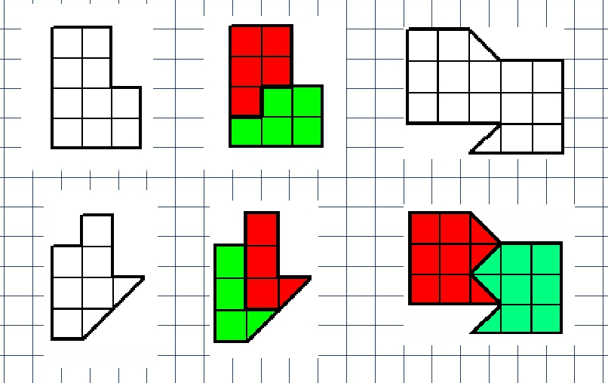

3. Танграм «Морские обитатели»
На игровом поле расположен силуэт будущей фигуры, который нужно заполнить подходящими деталями геометрической формы. Как только все геометрические фигуры встанут на свои места, ты увидишь одного из жителей подводного царства. Интересно, сможешь ли ты угадать его название? Собери танграм «Морские обитатели» и ты познакомишься с пятью жителями морей и океанов!
4. Выполни гимнастику для глаз.

Учитель-дефектолог Соломаха Любовь Владимировна

